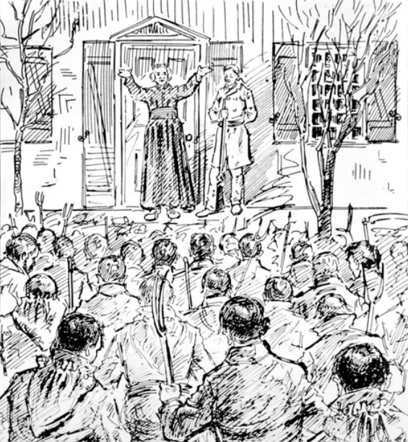 | 7. Berceau de la démocratie  Dispositifs pour faciliter l’expression, la prise de parole (ex médialab), le débat et la contribution citoyenne : université autrement, café philo, collection coup de poing invitant à la réflexion critique. Éducation aux médias et à la recherche d’information, promotion de ressources permettant de combattre les fausses nouvelles, mais aussi et surtout, fourniture d’une information fiable sur les questions environnementales.  Quelques bibliothèques ont aussi mis en place des sites ou des pages Facebook spécialisées sur le thème de l’environnement.

Idées du personnel bibliothèques
- Veille informationnelle citoyenne sur la transition (Étudiants EBSI, UdeM)
- Création d’un Fanzine sur la transition (Étudiants EBSI, UdeM)
- École de mobilisation (formation de militants) (Étudiants EBSI, UdeM)
- Débat public et atelier sur la politique municipale (Étudiants EBSI, UdeM)
- Centralisation de ressources clés pour comprendre et se mobiliser sur les questions en lien avec la transition (étudiants EBSI, UdeM)
- Accompagnement au récit de vie, à l’auto-socio-biographie environnementale

Bonnes pratiques notées par du personnel bibliothèques
- Clarifier son positionnement par rapport à la question de la neutralité des bibliothèques
- Comprendre que les positions conflictuelles sont indispensables à la santé des démocraties et savoir créer, dans son équipe comme avec les autres membres de la communauté, des espaces de sécurité pour que les divers points de vue puissent s’exprimer et apportent au débat. ; Au besoin valider avec la tutelle au préalable un espace de débat sur les thématiques liés à des enjeux forts (et légitimer du même coup le rôle de ce point de vue des bibliothèques).
- Prendre certains projets municipaux et citoyens comme points d'appui.
- Prouver plus que jamais qu'on n'est pas déconnectés du réel, ni du quotidien de nos (non)usagers, ni des enjeux de société. Les fonds, c'est bien, les relier au concret, aux inquiétudes d'avenir, aux solutions pour y faire face; On peut réaliser des dossiers de presse sur des points précis qui toucheraient la population locale. (Rencontre ENSSIB du 25-09-2020)
- Revenir aux dossiers de presse qui étaient présents avant l’informatisation et que rien ne remplace vraiment. On peut les valoriser sur nos sites, les distribuer, créer des discussions sur nos espaces de détente à l'improviste… (Rencontre ENSSIB du 25-09-2020)

Bonnes pratiques et suggestions d’idées d’autres habitant(e)s du territoire ciblé
- Projection du film documentaire « En liberté, le village démocratique de Pourgues » (Temps libre)

